法意瑞勃朗峰徒步经典线（半自助版） 4 Days
日内瓦-霞慕尼-阿让蒂尔-霞慕尼...-拉佛利-库马耶

线路类型：徒步
天数：4天
综合强度：2星
徒步强度：2星
最小参团年龄：8岁
参考成团人数：2-14人

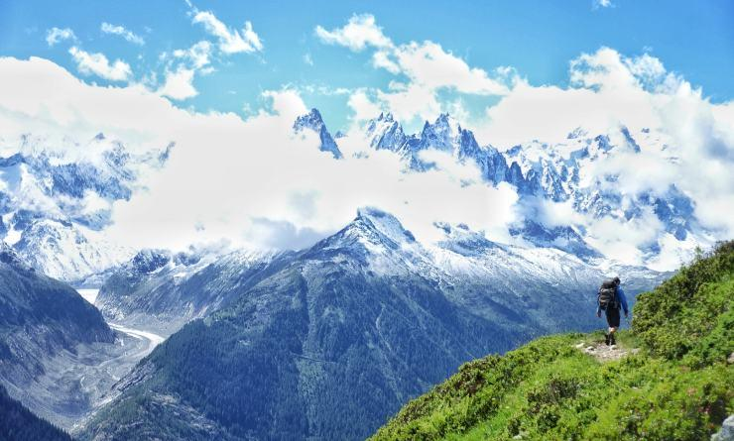

勃朗峰环线以其绝佳的山色美景极富盛名，站在阿尔卑斯山的最高峰，漫步在充满原始气息的牧场，尽情领略勃朗峰的壮丽柔美。每个站点会用景点和交叉点做出标记，山间小径指向明显，整个徒步线路有难有易。我们的徒步从霞慕尼（Chamonix）开始，我们从白湖（Lac Blanc）出发，然后到阿让蒂尔（Argentière）。 乘坐小巴前往佛克拉斯山口（Col de la Forclaz），再穿过费禾特山口，来到意大利境内，下山来到达阿努瓦（Arnuva），再到库马耶（Courmayeur）。

行程亮点：
▪ 三国穿越，溯源阿尔卑斯，朝圣户外发源地，一生一次的世界殿堂
▪ 不跟团，不自助；自由行和专业户外的无缝结合，具有灵活性
▪ 全程专业户外领队提供技术支持

行程难度分级：
本行程的难度级别为2星。（请参见行程后的户外难度等级说明）

行程安排

D1 到达日内瓦（Geneva） - 霞慕尼（Chamonix）

行程：
抵达日内瓦，我们的工作人员将在机场接我们，并乘坐专属巴士到位于阿尔卑斯脚下的欧洲户外发源地：霞慕尼（Chamonix）小镇！入住酒店休整，如果我们还缺少任何随后行程的必需品的话，在这里，你可以获得任何你想要的户外装备。我们的高山领队将在酒店等待我们，并且检查我们的装备，和给我们做徒步前的说明。
如果我们到充裕，我们可以自由选择放下行李后，去乘坐当地最受欢迎的缆车抵达南针峰 (Aiguille du Midi) 的顶端（费用自理），在这个观景平台，阿尔卑斯雪山将展现给我们一个令人一生难忘的全景，有高山、冰川，还能眺望到西欧最高峰 ——海拔4809米的勃朗峰。
住宿：勒普瑞若小木屋酒店 Chalet Hôtel le Prieuré（或同级）
餐饮：早餐；午餐（自理）；晚餐（自理）

人文亮点：

霞慕尼
霞慕尼小镇，因坐落于欧洲屋脊阿尔卑斯山最高峰——勃朗峰脚下而享誉世界。霞慕尼拥有欧洲最高、最好的缆车，能从山脚直达高度3842米的南针峰。1955年，霞慕尼的缆车道正式启用，它将海拔1035米的霞慕尼和海拔3842米的南针峰（Aiguille du Midi）连接起来。霞慕尼小镇除了滑雪和登山更有刺激非凡的直升飞机游览和空中跳伞活动。直升飞机游览从山脚出发，全程45分钟左右，可以观赏到勃朗峰的全貌。每年1月初－2月底是欧洲滑雪的最旺的季节，也是霞慕尼滑雪最旺的季节，全世界的滑雪爱好者都会聚集这里。

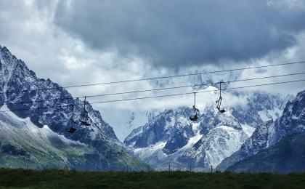 | 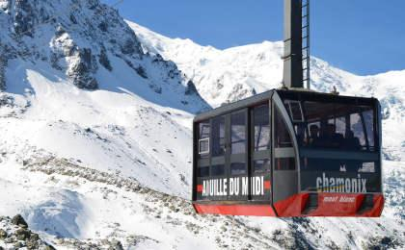

D2 霞慕尼（Chamonix） - 阿让蒂尔（Argentière） - 霞慕尼...（Chamonix...）

行程：
早餐后开始 ⼀ 天的徒步旅程，我们会通过 ⼀ 段升降梯的攀爬到达拉菲勒格⽲ ，在这里，整个霞慕尼峡谷和传奇的冰海（La Mer de La Glace）一览无遗。从这里，我们开始我们的勃朗峰大环线。 山脊缓慢上升，每一个转角和每一次的雪山邂逅，都会让我们激动不已。我们一路向上，来到神秘的高山湖泊白湖（Le Lac Blanc，海拔2352米），清澈的湖水，微风带起细小的波纹。这里展现在我们眼前的，是一副阿尔卑斯群峰的全景照相：德鲁峰（Les Drus）,梵特峰（La Verte）,南针峰（l'Aiguille du Midi）以及君临天下的勃朗峰（ Mont Blanc）。我们久久驻足，无法离开这片天地。 结束第一天TMB（Tour du Mont Blanc 勃朗峰大环线）,我们将回到霞慕尼（Chamonix）小镇住宿。
住宿：勒普瑞若小木屋酒店 Chalet Hôtel le Prieuré（或同级）
餐饮：早餐（酒店）；午餐（野餐）；晚餐（自理）
徒步距离：10公里
徒步时间：5-6小时
累计升降：＋439/－1102米

人文亮点：

阿让蒂尔
Argentière是勃朗峰地块历史的中心位置也是霞慕尼及周边地区文化的高峰。许多最著名的登山向导家庭都来自这里。Argentière的历史也与Jean Estéril Charlet和Isabella Straton的历史交织在一起。 Argentière的主要街道现在被命名为“Charlet Straton”。

霞慕尼...
霞慕尼小镇，因坐落于欧洲屋脊阿尔卑斯山最高峰——勃朗峰脚下而享誉世界。霞慕尼拥有欧洲最高、最好的缆车，能从山脚直达高度3842米的南针峰。1955年，霞慕尼的缆车道正式启用，它将海拔1035米的霞慕尼和海拔3842米的南针峰（Aiguille du Midi）连接起来。霞慕尼小镇除了滑雪和登山更有刺激非凡的直升飞机游览和空中跳伞活动。直升飞机游览从山脚出发，全程45分钟左右，可以观赏到勃朗峰的全貌。每年1月初－2月底是欧洲滑雪的最旺的季节，也是霞慕尼滑雪最旺的季节，全世界的滑雪爱好者都会聚集这里。

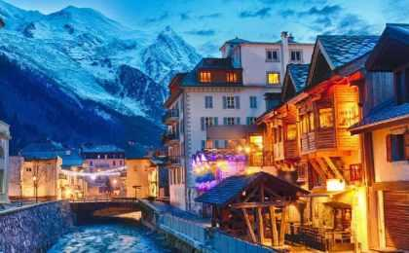 | 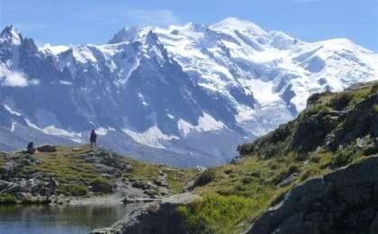

D3 霞慕尼...（Chamonix...） - 拉佛利（La Fouly） - 库马耶（Courmayeur） - 霞慕尼（Chamonix）

行程：
今天我们将穿越边境，来到了神话国度意大利（Italy）！ 早上我们乘坐巴士接驳至拉弗利（La Fouly），开始今天的环勃朗峰徒步。
一路沿着当斯河（la Dranse），我们来到波勒牧场（l'Alpage de La Peule），穿过牧场，站在位于2490米的弗莱山脊（Le Col Ferret，2490米），直面而来的就是叹为观止的特里科冰川（Glacier Triolet 3870米），略微转向西南，那里就是闻名遐迩的若拉斯大峰（Grandes Jorasses，4208米）。完成了今天非常有挑战的部分，带着满满的成就感，沿着小路下山，来到阿努瓦（Arnuva，1769米）, 搭乘专属巴士到达坐落于奥斯特峡谷（le Val d'Aoste）的意大利小镇-库马耶（Courmayeur）,我们将在这个意式小镇稍作休整，然后回到霞慕尼（Chamonix）小镇休息。
住宿：勒普瑞若小木屋酒店 Chalet Hôtel le Prieuré（或同级）
餐饮：早餐（酒店）；午餐（野餐）；晚餐（自理）
徒步距离：11公里
徒步时间：7-8小时
累计升降：＋837/－768米

人文亮点：

库马耶
库马约尔是意大利非常知名的滑雪温泉度假小镇，它位于意大利与法国的交界处，处在阿尔卑斯山脉最高峰勃朗峰的东南面，是意大利最邻近勃朗峰的小镇 。与法国另一著名小镇"霞慕尼"由观赏勃朗峰的缆车路线相连接。这里的夏天气候温暖，植被多样。再加上矿物温泉的发现，让这个小镇开始名声鹊起，吸引了贵族们在山谷阳光明媚的上游修建别墅和公园。夏季可以避暑，冬季更可看雪。

霞慕尼
霞慕尼小镇，因坐落于欧洲屋脊阿尔卑斯山最高峰——勃朗峰脚下而享誉世界。霞慕尼拥有欧洲最高、最好的缆车，能从山脚直达高度3842米的南针峰。1955年，霞慕尼的缆车道正式启用，它将海拔1035米的霞慕尼和海拔3842米的南针峰（Aiguille du Midi）连接起来。霞慕尼小镇除了滑雪和登山更有刺激非凡的直升飞机游览和空中跳伞活动。直升飞机游览从山脚出发，全程45分钟左右，可以观赏到勃朗峰的全貌。每年1月初－2月底是欧洲滑雪的最旺的季节，也是霞慕尼滑雪最旺的季节，全世界的滑雪爱好者都会聚集这里。

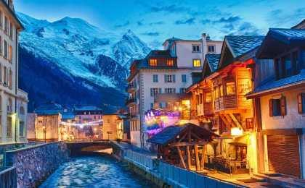 | 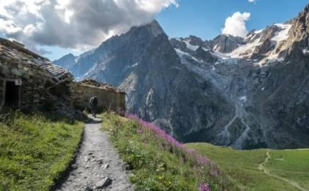

D4 霞慕尼...（Chamonix...）；返程或继续延展行程

行程：
今天自由活动，您可以根据你的计划，安排后续的行程。您既可以继续前往法国的巴黎，徜徉在世界文化之都；也可以乘坐黄金列车前往瑞士的苏黎世，横穿阿尔卑斯的金色山口；更可以去到意大利的五渔村的周边，去采摘松茸，享受意式饕餮大餐。
住宿：自理
餐饮：早餐（酒店）；午餐（自理）；晚餐（自理）

人文亮点：

霞慕尼...
霞慕尼小镇，因坐落于欧洲屋脊阿尔卑斯山最高峰——勃朗峰脚下而享誉世界。霞慕尼拥有欧洲最高、最好的缆车，能从山脚直达高度3842米的南针峰。1955年，霞慕尼的缆车道正式启用，它将海拔1035米的霞慕尼和海拔3842米的南针峰（Aiguille du Midi）连接起来。霞慕尼小镇除了滑雪和登山更有刺激非凡的直升飞机游览和空中跳伞活动。直升飞机游览从山脚出发，全程45分钟左右，可以观赏到勃朗峰的全貌。每年1月初－2月底是欧洲滑雪的最旺的季节，也是霞慕尼滑雪最旺的季节，全世界的滑雪爱好者都会聚集这里。

行程说明：
特别注意：仅为品牌宣传和目的地渲染所制作的部分微信稿和其他类似宣传海报，视频等，不作为我方最终准确的细节行程依据，同时也不作为报价的依据。
以上宣传内容为展示内容，仅供参考。感谢理解。

参考酒店清单

第1至3晚：霞慕尼 - 勒普瑞若小木屋酒店 Chalet Hôtel le Prieuré（或同级）
Le Prieuré酒店位于霞慕尼（Chamonix），距离Aiguille du Midi滑雪缆车有6分钟步行路程，酒店提供内部滑雪设备租赁服务，设有朝南的客房。部分客房面向勃朗峰（Mont Blanc）。Le Prieuré酒店的所有客房均拥有典型小木屋风格的装潢，配有平板卫星电视和浴缸。客人可以在自己的阳台放松身心并欣赏勃朗峰或Aiguille Verteshan的景致。酒店拥有2间内部餐厅，其中一间餐厅名为Le Rotissier，可远眺勃朗峰，为客人提供自助早餐。
Booking星级：4星；Booking分数：8.8分；
“房间阳台可以直接看见南针峰、勃朗峰等。房间很干净，牙刷牙膏棉片拖鞋记得带好。离巴士站、缆车都很近，整个小镇走走都很方便。前台有好看的明信片、纪念品卖。早餐还不错，肉类的很好吃，各种果酱和冰箱里的酸奶超好喝。”
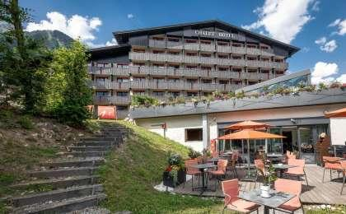 | 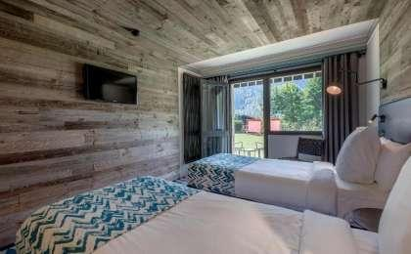

住宿说明：
鉴于户外行程的特殊性，我方对于酒店 / 住宿的定义，可能包括：
1. 标准酒店（独立卫浴）；
2. 酒店式公寓（我方为独立的公寓，公寓内我方自己团员公用卫浴，比如四室两厅两卫）；
3. 高山小屋（多人间，一般为公用卫浴）；
4. 特色营地：2-4人间；一般公用卫浴，部分独立卫浴；
非经特别说明，我们所有的住宿均为酒店或者酒店式公寓（大床或者双床需要提早预约，默认是双床）；

所有最后的住宿清单，请以我方最终发送的排期行程文件（含具体行程日期）和行程确认书为准。我方会给予最为准确的说明。

参考餐饮清单

日期 | 早餐 | 午餐 | 晚餐
D1 |  | 自理 | 自理
D2 | 酒店 | 野餐 | 自理
D3 | 酒店 | 野餐 | 自理
D4 | 酒店 | 自理 | 自理

出行季节

本行程最佳季节：7月、8月、9月
本行程适合季节：6月、10月

户外补充说明

本行程所涉及的参考线路图：
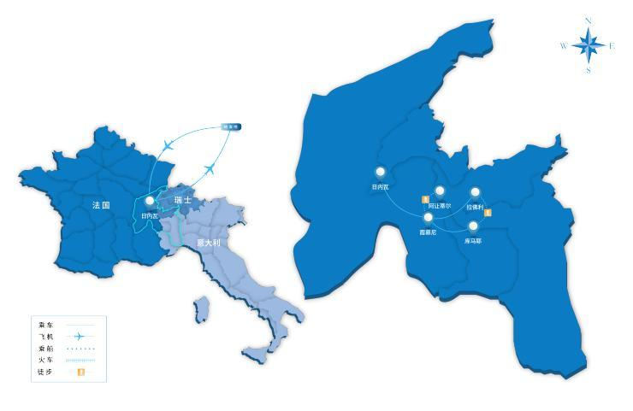

本行程所涉及的户外活动及难度级别：
 | 徒步 | 骑行 | 登山 | 漂流 | 浮潜 | 潜水 | 航行 | 游猎
0.5星（亲子）
1星
2星 | ✓
3星
4星
5星
6星
7星

难度级别说明如下：

0.5星（亲子）
人群： | 完全针对中国的家庭和孩子的实际情况，分为4-6岁组，6-12岁组以及12岁以上组；
设计理念： | 户外启蒙；
强度： | 每天的行走时间不超过2小时，可能涉及以徒步、登山或漂流为代表的各种运动组合，专门为中国市场定制的难度等级，一般来说适合所有4岁以上的孩子
户外风险： | 完全可控；极低；全套专业和规范流程；
参加要求： | 身体健康；满足年龄需求；无需任何户外经验；无需任何特殊户外装备；

1星
人群： | 针对没有任何户外经验，或者有1年以内户外经验；追求不一样的旅行体验的体验性人群；
设计理念： | 户外教育；户外进阶；不一样的旅行；
强度： | 每天的行走时间不超过4小时，可能在公路，步道，山野小径
户外风险： | 完全可控；较低；全套专业和规范流程；
参加要求： | 身体健康；对体验旅行的理念有认知并认同；无需任何户外经验；基础户外装备；

2星
人群： | 针对没有任何户外经验，或者有1年以内户外经验；追求不一样的旅行体验的体验性人群；
设计理念： | 户外教育；户外进阶；不一样的旅行；
强度： | 每天的行走时间在4-5小时，可能在公路，步道，山野小径，或者峡谷穿越
户外风险： | 完全可控；较低；全套专业和规范流程；
参加要求： | 身体健康；对体验旅行的理念有认知并认同；无需任何户外经验；基础户外装备；

3星
人群： | 需要有1年以上户外经验或者完全符合需求的体力；追求不一样的旅行体验的体验性人群；可能需要接受我们的电话访问；
设计理念： | 户外教育；户外挑战；户外改变你的世界；
强度： | 每天的平均徒步时间5小时，平均爬升度在600-800米，平均徒步距离15公里
户外风险： | 有一定户外风险；安全完全可控；全套专业和规范流程；
参加要求： | 身体健康；对体验旅行的理念有认知并认同；需要一定户外经验；需要相应的户外装备；无需特别的技术装备；

4星
人群： | 需要有1年以上户外经验或者完全符合需求的体力；追求不一样的旅行体验的体验性人群；可能需要接受我们的电话访问；
设计理念： | 户外教育；户外挑战；户外改变你的世界；
强度： | 每天的平均徒步时间6小时，平均爬升度在700-1000米，平均徒步距离15-18公里，可能有部分路段高海拔
户外风险： | 有一定户外风险；安全完全可控；全套专业和规范流程；
参加要求： | 身体健康；对体验旅行的理念有认知并认同；需要一定户外经验；需要相应的户外装备；无需特别的技术装备；

5星
人群： | 需要2年以上户外经验；对于体力要较高需求；追求不一样的旅行体验的体验性人群；需要接受我们的电话访问和筛选；
设计理念： | 户外挑战；户外改变你的世界；
强度： | 每天的平均徒步时间6-7小时，平均爬升度在1000米以上，同时/或者平均徒步距离20公里，部分路段高海拔，可能包含部分登顶（容易）
户外风险： | 有户外风险；全套专业和规范流程；需要对风险和难度有心理认知；
参加要求： | 身体健康；对户外旅行的理念有认知并认同；需要2年以上户外经验；需要相应的户外装备；可能需要特别的技术装备；

6星
人群： | 需要2年以上户外经验；对于体力要较高需求；追求不一样的旅行体验的体验性人群；需要接受我们的电话访问和筛选；
设计理念： | 户外挑战；户外改变你的世界；
强度： | 每天的平均徒步时间7-8小时，平均爬升度在1000米以上，同时/或者平均徒步距离20公里，部分路段高海拔，部分路段需要结组，需要具备阿式登山技巧
户外风险： | 有户外风险；全套专业和规范流程；需要对风险和难度有心理认知；
参加要求： | 身体健康；对户外旅行的理念有认知并认同；需要2年以上户外经验；需要相应的户外装备；可能需要特别的技术装备；

7星
人群： | 需要相应领域的成熟户外经验；对体力和毅力都有完美的需求；追求高难度等级的户外挑战和极限之美；需要接受我们的履历筛选和实地考察；
设计理念： | 户外挑战；极限户外；
强度： | 每天的平均徒步时间超过8小时，平均爬升度在超过1000米，同时/或者平均徒步距离20公里以上，部分路段高海拔，部分路段需要结组，需要具备阿式登山技巧
户外风险： | 有较强户外风险；全套专业和规范流程；需要充分了解风险；
参加要求： | 不做定义；按实际选择线路，活动和日期量身定制；

来自我们的专业外籍户外领队：户外出行提醒 & 户外装备建议

关于徒步难度的详细说明
这条朗峰大环线适合于有一定徒步经验和徒步能力的徒步登山爱好者。在徒步过程中，我们将有海拔正负1000米的上升和下降，并且每天有平均8小时的徒步时间，因此对您的身体素质有一定的要求，您必须拥有一定的耐力和体力完成这趟穿越。

技术难点
徒步所经的道路宽阔因此需要做好标记，在徒步的开始需要穿越一片雪原，但大部队的统一行动和互帮互助将保证您的安全。在大环线的下降路程中可能有突起的岩石，所以选择适合的登山靴显得更外重要。我们建议您使用可伸缩的登山杖（祥见装备清单）

身体素质要求
您必须有体力和耐力连续6天徒步并且每天的徒步时间在6小时至7小时之间。当然徒步过程中我们会频繁停下来休息，欣赏阿尔卑斯的美景和保证您的呼吸顺畅与体力的及时修复。我们专业的登山领队会根据大家的实际情况合理安排休息时间和行进节奏，确保团队中最慢的队员能够跟上大部队，其他人可以趁此机会多看看风景，用相机记录下这难得的阿尔卑斯山美景。
注：该行程的具体线路取决于当天的天气情况，务必保证安全操作，出于对您安全的考虑，领队有权根据实际情况对该行程做适当调整。

头部 | 防晒帽 | 营地装备 | 垃圾袋
 | 保暖帽 | 其他用品 | WiFi
 | 太阳镜 |  | 洗漱用品
 | 头巾 |  | 防晒霜
上身 | 冲锋衣（防风水外套） |  | 相机
 | 保暖夹克 |  | 外币现金
 | 排汗长袖内衣 |  | 多币种信用卡
 | 速干衣 |  | 个人常备药物
 | 女士运动内衣 |  | 湿纸巾或毛巾
下身 | 冲锋裤（防水防风裤） |  | 能量棒
 | 保暖抓绒裤
 | 排汗保暖长裤
 | 速干裤
 | 短裤
 | 内裤
足部 | 高帮登山鞋
 | 运动鞋
 | 拖鞋
手部 | 薄款手套
基础装备 | 登山杖
 | 大升数登山包 / 驮袋
 | 日登山包
 | 头灯及备用电池
 | 水袋或户外水壶水杯
 | 保温壶
 | 羊毛袜

